**Факультет біомедичної інженерії**

Національного технічного університету України «Київський політехнічний інститут ім. І.Сікорського»

Кафедра біомедичної інженерії

**Дисципліна «Основи програмування»**

*Комп’ютерний практикум №4.*

**Тема:** **Логічні вирази і логічний тип даних. Умовний оператор. Інструкція if**

Виконав:

студент групи БC-03

Затуловський Георгій Андрійович

Перевірила:

ст. викладач Вдовиченко О.В.

дата xx.09.2020 р. підпис___________

Київ – 2020

**Мета роботи:** Особливості організації умовних операторів і множинних розгалужень.

**Завдання:** Створити два окремих файли для вирішення завдання та обчислення значення виразу (див. розд. «Варіанти завдань») при заданих умовах.

Побудувати блок-схему алгоритму обчислення значень за даними варіантів завдань у середовищі Microsoft Visio.

**Варіант № 7**

**Завдання 1**

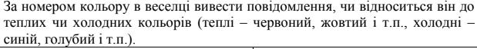

**Лістинг програми:**

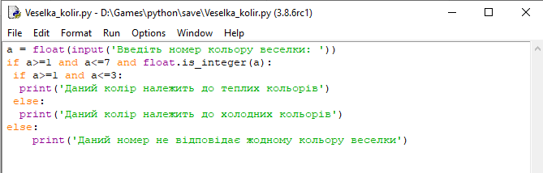

**Результати:**

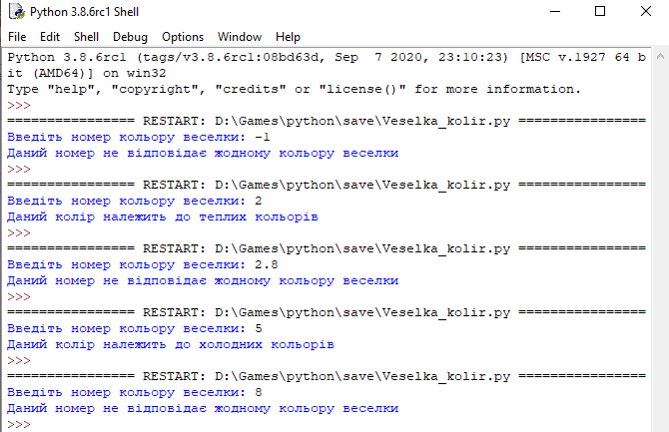

**Блок-схема:**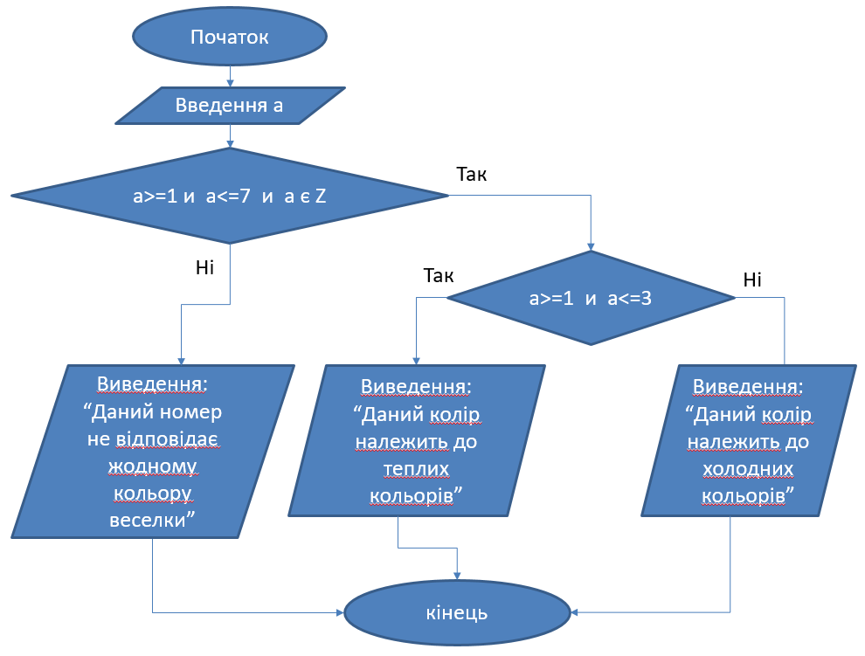

**Завдання 2**

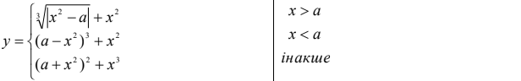

**Лістинг програми:**

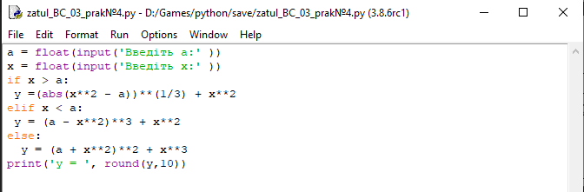

**Результати:**

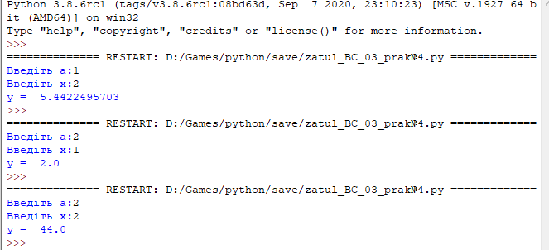

**Блок-схема:**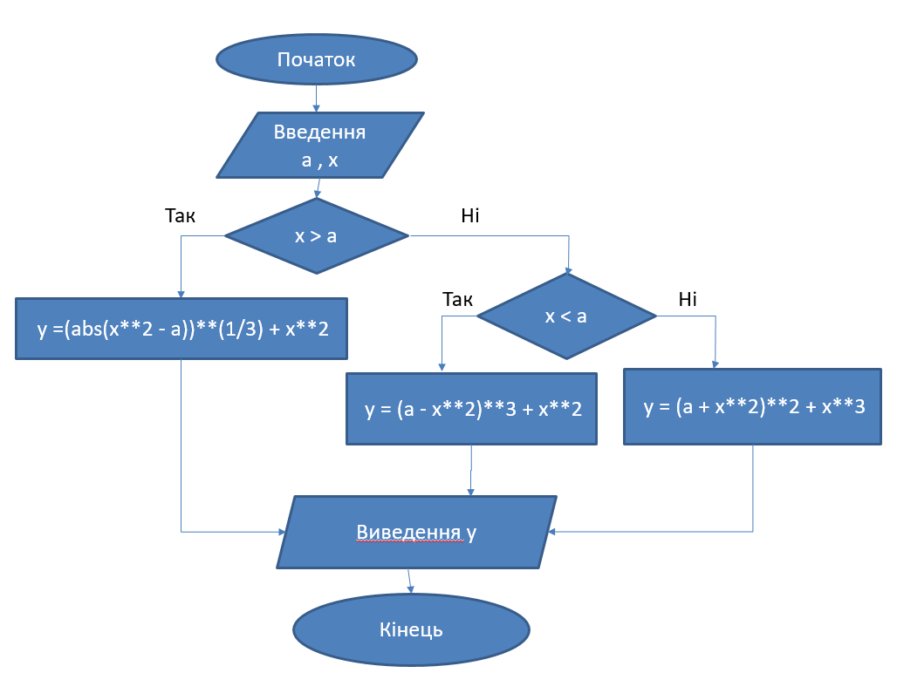

**Відповіді на контрольні запитання:**

1. **Як описується та виконується оператор розгалуження?**

Розгалужений процес вміщує декілька шляхів. Вибір того чи іншого шляху залежить від виконання деяких умов. У багатьох випадках виникає потреба в зміні послідовного порядку операторів, що стає  можливим завдяки операторам управління. До них в першу чергу відносяться **if**. В умовному виразі задається умова розгалуження. При виконанні оператора **if** цей вираз обчислюється з отриманням логічного результату. Якщо результат **True**, то виконується простий або складний оператор. Якщо результат **False**, то

виконується оператор після **else**.

1. **Як описується та виконується оператор множинного розгалуження?** Множинне розгалуження описуеться за допомогою іструкція **if-elif-else** яка припиняє перегляд наступних гілок, як тільки логічне вираз в поточній гілці буде **True**. Наприклад, якщо вираз при **if** (перша гілка) буде **True**, то після виконання вкладеного блоку виразів, програма повернеться до основної гілки.

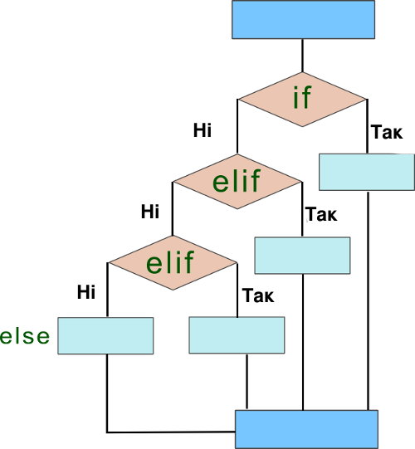

1. **Що називається логічним виразом?**

**Логічним виразом** – це вираз, внаслідок обчислення якого одержується логічне значення **True** або **False** ("істина" або "хибність")

1. **Які 3 можливих варіанти представлення умови в інструкції *if*?**

В інструкції if можна представити умову завдяки логічним операторам :

**not**, **or**, **and**

Логічний оператор **not** (заперечення) перетворює істину хибність, хибність в істину.

Логічний оператор **or** припинить подальші обчислення, як тільки будезнайдений перший об’єкт, який має істинного значення

Логічний оператор **and** поверне True або False, якщо його операндами є логічні висловлювання.